第一单元 声现象

一、声音的产生与传播
（一）声音的产生
声音是由物体的________产生的。一切发声体都在振动，振动停止，________停止。
（1）我们把正在振动________的物体叫做声源。________、________、________都能发声，都可以成为声源。
（2）声音是由物体的振动产生的，但是振动停止，声音不一定消失。因为振动停止，但声音仍以一定的速度继续向外传播。
（3）探究方法：在探究声音产生的原因时，应用了________法。
（二）声音的传播
1．声音的传播
（1）声音可以在________、________、________——________中传播，固体的传声效果比气体________。
（2）声音的传播需要________，声音不能在________中传播。
（3）探究方法：在探究真空不能传声时，应用了________法。
2．声波
（1）声波：声音在空气中以________相间的________向远处传播，叫作________。
（2）理解声波：我们可将不可见的声波与可见的水波、弹簧中的疏密波进行________，以理解声波。
3．回声
（1）回声：声波在传播过程中遇到障碍物（如墙、壁、山坡）被________，形成________。
（2）听到回声的条件：
发出的声音经过的时间________再回到耳边，人耳才能把回声与原声区分开。人距发声体的距离至少________m。（声音0.1s内通过的距离s=vt=340m/s×0.1s=34m）
4．声速
声音在空气中传播需要时间，如人对着远处的高墙喊话，过一会儿才能听到回声；运动赛场，人是先看到远处发令枪冒烟，后听到枪声；打雷时先看到闪电，再听见雷声。
（1）声速的大小：声速等于声音在1s内传播的________。计算公式为：________；
（2）固体中声音的传播速度最快，气体中传播的速度最慢。一般情况下: v_{固}>v_{液}>v_{气。}
在15℃，声音在空气中的传播速度约为________；在水中传播比在空气中快，约为1500m/s；在钢铁中更快，速度可达5200m/s。
5．声能：声音具有能量，这种能量叫作________。
（1）声波可以传递________。
（2）声音还可以传递________。
二、声音的特性
（一）响度
1．响度：人耳感觉到的声音的________叫作响度。
2．影响响度的因素
（1）响度的大小与声源的________有关，声源的振幅越大，响度越大。
振幅：物体________叫作振幅。
（2）响度的大小还与人距离发声体的________有关．离发声体距离越远、声音越________，响度越小。
（3）探究方法：在探究声音的音调时，应用了________法。
（二）音调
1．音调：声音的________叫作音调。
2．影响音调高低的因素
（1）音调的高低与声源振动的________有关。频率越________，音调越________；频率越低，音调越低。
频率：物体振动的________________叫频率，用符号f 表示。
频率的单位是________，简称________，符号是________。
（2）人发声的频率：成年女性声音的音调一般比成年男性________。
（3）探究方法：在探究声音的音调时，应用了________法。
3．乐器的音调
（1）弦乐器：弦乐器是通过改变弦的________、________、________来改变音调的。
（2）管乐器：管乐器是靠改变________的长度来改变音调的。
（三）音色
1．音色：不同的声源发出的声音有不同的________叫作音色。
2．影响因素：音色与发声体的________、________有关，反映了每个物体发出的声音特有的________。
3．音色的波形图：音色不同的声音，________不同．
（四）声音的三要素：
1．________、________和________可以描述声音的特性，通常称为________________。
2．比较声音的三要素
 | 音调 | 响度 | 音色
定义 | 声音的高低叫作音调 | 人耳感觉到的声音的强弱 | 不同物体发出的声音  具有不同的特色
影响  因素 | 声源振动的频率越高，音调越高，频率越低，音调越低． | 声源振幅越大，响度越大；离发声体越远，响度越小． | 与发声体的材料、结构有关，还与传声介质有关．
相关  描述 | 响度大：“震耳欲聋”；响度小：“轻声细语”． | 音调高：声音清脆、尖细；音调低：声音低沉． | 不同声源的声音，即使音调、响度相同，听起来也有差异
波形图 | 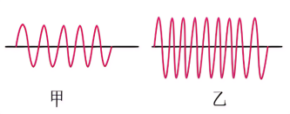 | 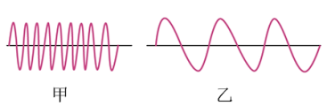 | 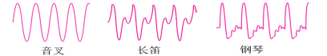
三、噪声及其控制
（一）声音的分类
1．乐音：从物理学的角度来看，乐音是声源做________产生的声音，通常是悦耳动听、令人愉悦的。
2．噪声：噪声是刺耳难听、令人厌烦的声音；从环境保护的角度来看，凡是影响人们正常学习、工作和休息的声音都属于________。
（二）噪声的主要来源
噪声主要来源于________、________、________和________等。
（三）噪声的危害
1．声强级
物理学中，用________来客观描述声音的________，它的单位是________（________）。________dB的声音是人耳刚能听到的最微弱的声音（听觉下限），分贝值越大，响度越大。
2．噪声的危害
________dB以下是较为理想的安静环境；________dB会干扰谈话，影响工作效率；长期生活在________dB以上的噪声环境中，听力会受到严重影响并产生神经衰弱、头疼、高血压等疾病；如果突然暴露在高达150dB的噪声环境中，鼓膜会破裂出血，双耳完全失去听力．
（四）噪声的控制
1．在________控制噪声
改变、减少或停止声源振动。如把噪声大的发声体换成噪声小的发声体；汽车在市内禁鸣喇叭；在内燃机排气管上安装消声器等．噪声监测仪可以________环境噪声，但________________。
2．在________控制噪声
主要方法是隔声、吸声和消声。如马路与居民区太近时建立隔音屏障、植树种草；将噪声源用隔声罩罩起来等。
3．在________减弱噪声
戴护耳器，如耳塞、耳罩、头盔等．
四、人耳听不到的声音
（一）人耳听觉的频率范围
1．可听声波：人耳能听到的声音叫作可听声波，其频率范围通常为________~________。
2．超声波：频率________的声音叫作超声波。
3．次声波：频率________的声音叫作次声波。
（二）超声波的特点及其应用
1．声呐：利用超声波________、________和________等特点制成。
2．超声诊断仪：利用超声波穿透人体组织并产生回声，结合成像技术制成了________。
3．超声波探伤仪：利用超声波________、________和________等特点制成。
4．超声清洗机、超声焊接机、超声波雾化器、超声波马达等：利用超声波________。
4．能够成像：医院利用B超诊断仪器做胃部、腹部检查，观察胎儿发育情况。
（三）次声波的特点、危害及其应用
1．特点：次声波在传播过程中________，且________，因而可以________。
2．危害
强度大的次声波使身体振荡，破坏人体的机能，甚至使心脏停止跳动．强度大的次声波还会对机器设备、建筑物等造成破坏。
3．利用
所接收到的被测声源产生的次声波，可以________、海啸、雷暴、台风、龙卷风、火山爆发等________事件的发生，可以________。

1．声音是由振动产生的，振动停止，发声也就停止，但声音还可能继续通过介质向周围传播。不能理解为“振动停止，声音也就停止（消失）”。如寺庙里的大钟，被敲响以后，周围的人会感觉“余音绕梁”，就是因为大钟仍在振动。再如，对着高山喊话，停止喊话后，声带不再振动，但几秒钟后，仍能听见回声。
2．固体比液体、气体传声速度快，且固体传声效果更好。如耳朵贴着桌面，用手指敲击桌子的另一端，听到的声音会比正常耳朵竖在空气中听大得多，这是由于固体传声标果比气体要好，而不是固体中声速更快。
3．在“回声测距”问题中，声音通过的路程和时间容易搞错。回声是声音遇到障碍物被反射回来再次听到是声音，因此人耳到障碍物的距离s与声音来回通过的路程s_{声}并不相等，而是$s=\frac{1}{2}s_{声}$。
4．在探究实验中“声音是由振动产生的”，与“声音具有能量”、“空气可以传声”几种实验现象得出的结论容易混淆。如下图甲中，将小球紧靠发声的音叉，小球被弹开，说明声音是由振动产生的，小球的作用是反映声源的振动，而不能说明声音具有能量。图乙中，敲响一个音叉，则另一个相同音叉也会使得小球弹开，则主要说明空气可以传声、声音具有能量。再如丙图，将碎纸屑放在发声的扬声器纸盆上，纸屑跳起，说明声音是由振动产生的，不能说明声音具有能量。图丁中发声的扬声器使得蜡烛火焰晃动，主要说明声音具有能量。
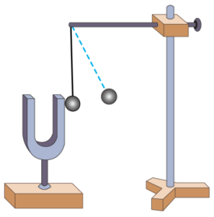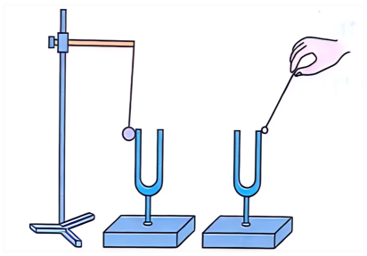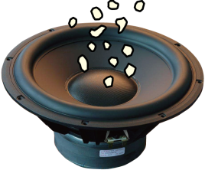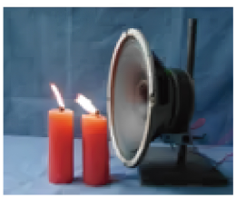
甲 乙 丙 丁
5．音调、响度和音色容易混淆。响度是由声源的振幅决定的，通常更多比较同一声源发声的响度大小；音调是由声源的频率决定的，通常比较不同声源之间的长度、粗细和松紧等因素的不同来判断音调的不同；而音色则与声源的材料和结构有关。
6．分析波形图来比较音调、响度和音色容易出错。分析对比波形图，响度看“起伏”，波形上下起伏大的说明振幅大，则响度大、音调看“疏密”，波形越密说明频率高，则音调高、音色看形状，波形的形状不同则音色不同（包括区分噪声和乐音）。

【例题1】（2024·江苏扬州·三模）如图（a）小明将衣架悬挂在细绳的中央，当同伴小华用铅笔轻轻敲击衣架时，小明听到了声音，此时声音是通过__________传入小明的耳中的。小明又将细绳的两端分别绕在两只手的食指上，再用食指堵住双耳，如图（b）所示，当同伴再次用相同的力度敲击时，小明听到衣架发出的声音变大了，说明________________________________________。
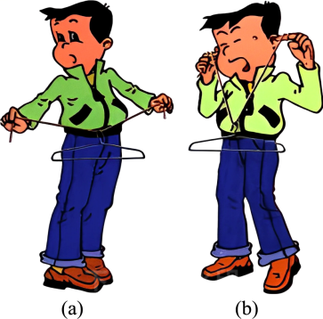
【例题2】（23-24八年级上·江苏常州·期末）小明利用如图所示实验装置探究“声音的产生”，当用锤敲击音叉后，将系在细线上的乒乓球靠近音叉，既听到音叉发出的声音，又观察到___________________________，通过这个实验可以得出的结论是___________________________；乒乓球在实验中起到的作用是___________________________。
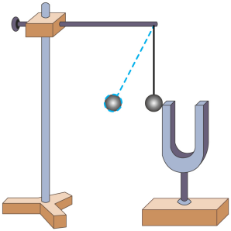
【例题3】（2024·江苏常州·中考真题）如图所示，将点燃的蜡烛放在发声喇叭前方，可以看到烛焰随着声音晃动，喇叭的纸盆由于__________产生声音，声音通过__________传播到烛焰处，烛焰晃动说明声音具有__________。
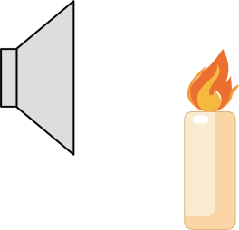
【例题4】（2022·江苏徐州·中考真题）如图所示是用吸管和棉签制作的“鸟鸣器”，从管口吹气，能发出类似鸟叫的声音，鸟鸣器发声是由空气__________产生的，拉动棉签可以改变声音的__________，根据声源的差异，鸟鸣器可以与小提琴、笛子、鼓这三种乐器中的__________归为一类。
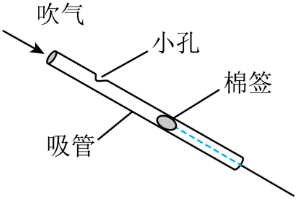
【例题5】（23-24八年级上·江苏苏州·期末）如图所示为某段声音的波形图，以下说法中正确的是（ ）
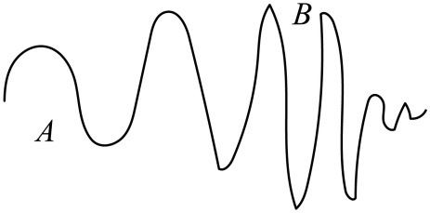
A．从响度的角度看，A区域大于B区域
B．从音调的角度看，A区域高于B区域
C．从音色的角度看，A区域同于B区域
D．从空气中的声速看，A区域等于B区域

1．（2023·江苏盐城·中考真题）具有浓郁地方色彩的淮剧在央视《非遗里的中国》节目里播出。小明收看节目时将音量调大，是改变声音的（ ）
A．音调 B．响度 C．音色 D．声速
2．（2024·江苏常州·中考真题）如图所示，拨尺发声实验中，多次改变尺伸出桌面的长度，用相同的力拨动尺端，尺发出不同的声音，不同的声音主要指其（ ）
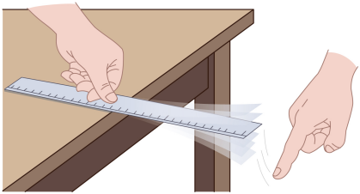
A．响度不同 B．音调不同 C．音色不同 D．声速不同
3．（2024·江苏南京·模拟预测）如图，甲鼓发声时鼓皮每秒振动的次数比乙的少，甲、乙相比（ ）
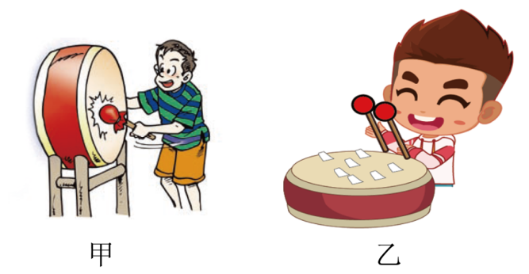
A．发声的响度一定较大 B．发声的音调一定较低
C．振动的振幅一定较小 D．振动的频率一定较高
4．如图所示声波的波形图，下列说法不正确的是（ ）
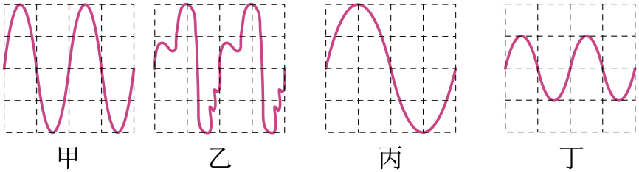
A．图甲、图乙的音色不同 B．响度相同的有图甲、乙、丙
C．音调相同的只有图甲和图乙 D．甲的音调比丙的音调高
5．（2023·江苏无锡·中考真题）如图是我国最早的乐器之一“埙（xūn）”，吹奏时能发出宫、商、角、徵、羽五音，相当于现在的do、re、mi、sol、la。五音是指声音的（ ）
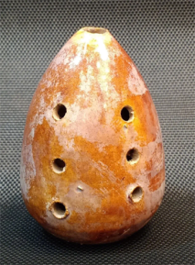
A．响度 B．音调 C．音色 D．速度
6．（23-24八年级上·江苏扬州·期末）如图所示是表演者弹奏古筝的情景，下列有关说法正确的是（ ）
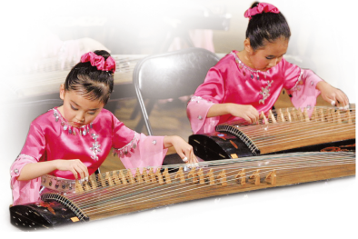
A．演奏时用力拨动琴弦，音调升高
B．演奏时拨动琴弦越快，声音传播速度越快
C．演奏前需要调弦，绷紧的弦发声的音调高
D．演奏时细琴弦发声的响度大
7．（2024·江苏连云港·中考真题）在音乐社团活动过程中，乐器发出的声音通过__________传到人耳。人耳能区分钢琴和长笛发出的声音，是由于它们所发出声音的__________不同（选填“音调”“响度”或“音色”）。声呐是利用__________（选填“超声波”或“次声波”）具有方向性好，在水中传播距离远等特点制成的。
8．如图是一静止在水面上的测量船利用声呐测量海底深度的显示装置，图中两个波形是发出和接受到的信号。已知发射信号持续时间为0.3s，声波在海水中传播速度为1500m/s，则该处海水深度为__________。
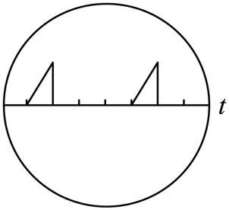
9．（23-24八年级上·江苏无锡·期末）小明在弹吉他中发现，琴弦发出声音的音调与弦线的长度、粗细和松紧有关。他用几根弦做研究，如图，其中a、b、c、d四根弦线的松紧相同；他选择b、d两弦线，用相同的力拨动，b的音调低，则研究的目的是探究音调与弦线__________的关系；小明研究后可得出结论：________________________________________。
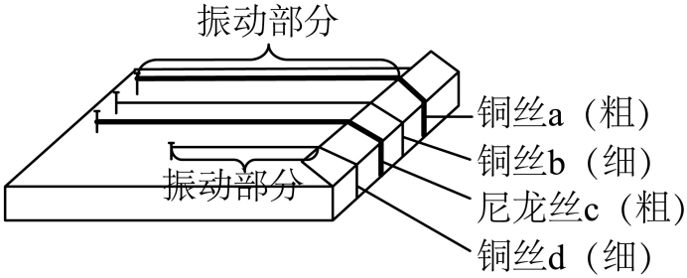
10．如图所示，甲实验中用竖直悬挂的泡沫塑料球接触正在发声的音叉时，泡沫塑料球被弹起，说明声音是由物体__________产生的；乙实验中敲击右边的音叉，左边完全相同的音叉把泡沫塑料球弹起，该实验能说明__________可以传声。若在月球上分别做甲、乙两个实验，甲实验__________（能/不能）看到对应的现象，乙实验__________（能/不能）看到对应的现象。
